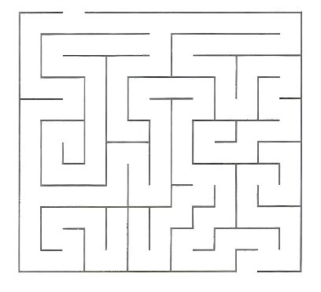
Положение №1

Положение №2

Положение №3

Положение №4

Положение №5

Пусть человек уже сделал шаг в лабиринт, оказываясь в положении 1. Тогда при исполнении алгоритма (левая рука касается стены и отсутствие возможности шагнуть вперед) человек поворачивается направо и оказывается в положении 2.

Из положения 2, человек вновь исполняет алгоритм (левая рука касается стены и есть возможность шагнуть вперед) и шагает вперед, оказываясь в положении 3.

Из положения 3, человек вновь исполняет алгоритм (левая рука не касается стены) и поворачивает налево, оказываясь в положении 4.

Из положения 4, человек вновь исполняет алгоритм (левая рука не касается стены) и поворачивает налево, оказываясь в положении 5.

Из положения 5, человек вновь исполняет алгоритм (левая рука касается стены и есть возможность шагнуть вперед) и шагает вперед, оказываясь в положении 6.


Положение №6

Положение №7

Положение №8

Из положения 6, человек вновь исполняет алгоритм (левая рука не касается стены) и поворачивается налево, оказываясь в положении 7.

Из положения 7, человек вновь исполняет алгоритм (левая рука не касается стены) и поворачивается налево, оказываясь в положении 8,

Положение 8 является копией положении 2, из-за чего алгоритм зациклится и будет повторяться до бесконечности без продвижения вперед.

